Министерство образования и науки Российской Федерации

федеральное государственное автономное образовательное учреждение высшего образования

«САНКТ-ПЕТЕРБУРГСКИЙ НАЦИОНАЛЬНЫЙ ИССЛЕДОВАТЕЛЬСКИЙ

УНИВЕРСИТЕТ ИТМО»

Факультет среднего профессионального образования

ОТЧЁТ

ПО ПРАКТИЧЕСКОЙ РАБОТЕ № 6

по теме: Разработка интерфейсов для выполнения crud-операций над базой данных средствами PHP

по дисциплине: Основы проектирования баз данных

Специальность 09.02.07 Информационные системы и программирование

Выполнил:

студент группы Y2436

________ Сердюк Г.А.

Проверил:

________ Говоров А.И.

Дата: «____» ____________ 2020г.

Оценка ___________

Санкт-Петербург 2020

Цель работы

Цель практической работы №6: овладеть практическими навыками разработки форм для вставки, выборки и редактирования данных.

Задание

1. Изучить функции открытия соединения к базе данных средствами PHP.
2. Изучить основные функции для создания php-скрипта (на базе видео-уроков 1-7).
3. Создать сайт с использованием базовых возможностей PHP (в соответствии с содержанием видео-уроков 1-7).

Выполнение

Интерфейс представляет возможность выбора функции для вывода данных таблиц, а также возможности добавления, удаления и редактирования данных таблиц.

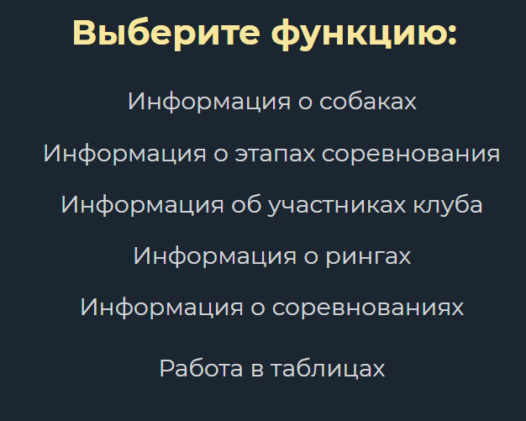

*Рисунок 1 – Главный экран интерфейса*

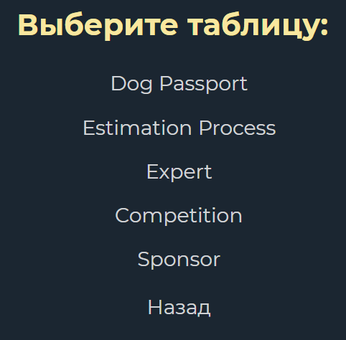

*Рисунок 2 – Интерфейс работы с таблицами*

Таблица Dog Passport

Запрос выводит данные о собаках, которые старше введенного возраста, из таблицы Dog Passport.



*Рисунок 3 – Интерфейс запроса для таблицы Dog Passport*

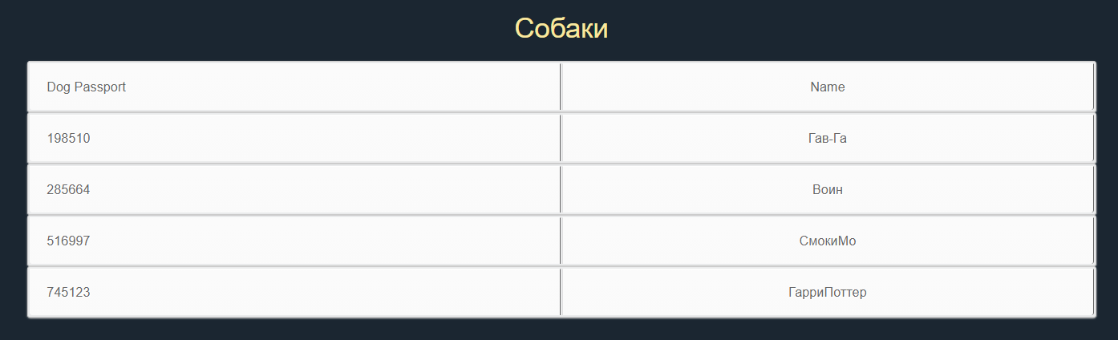

*Рисунок 4 – Интерфейс вывода запроса для таблицы Dog Passport*

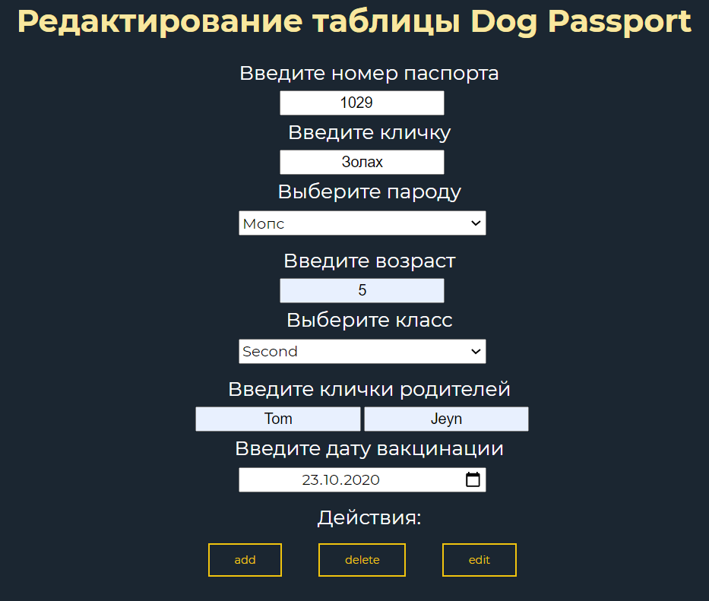

*Рисунок 5 – Интерфейс работы с данными таблицы Dog Passport*

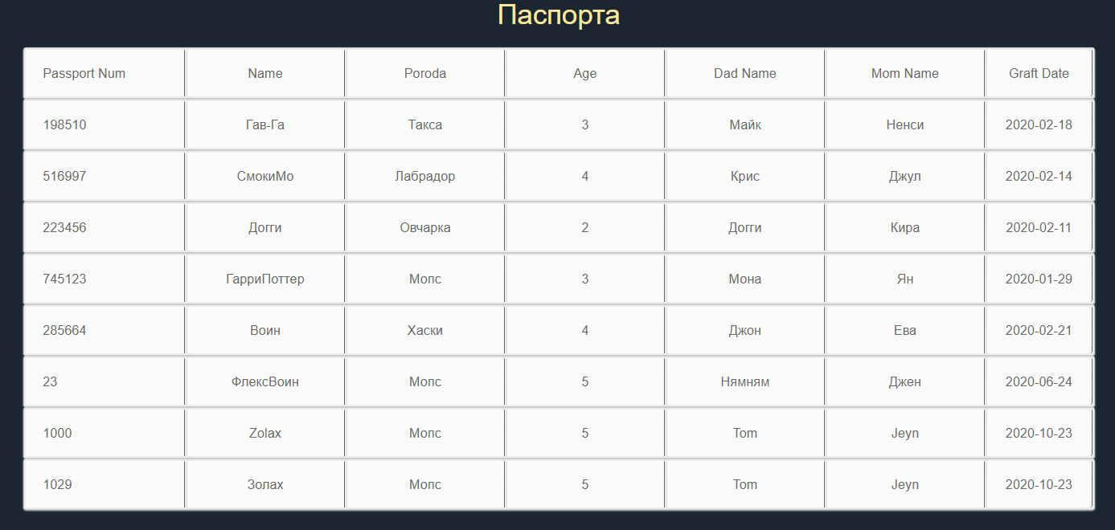

*Рисунок 6 – Пример вывода при добавлении данных в таблицу Dog Passport*

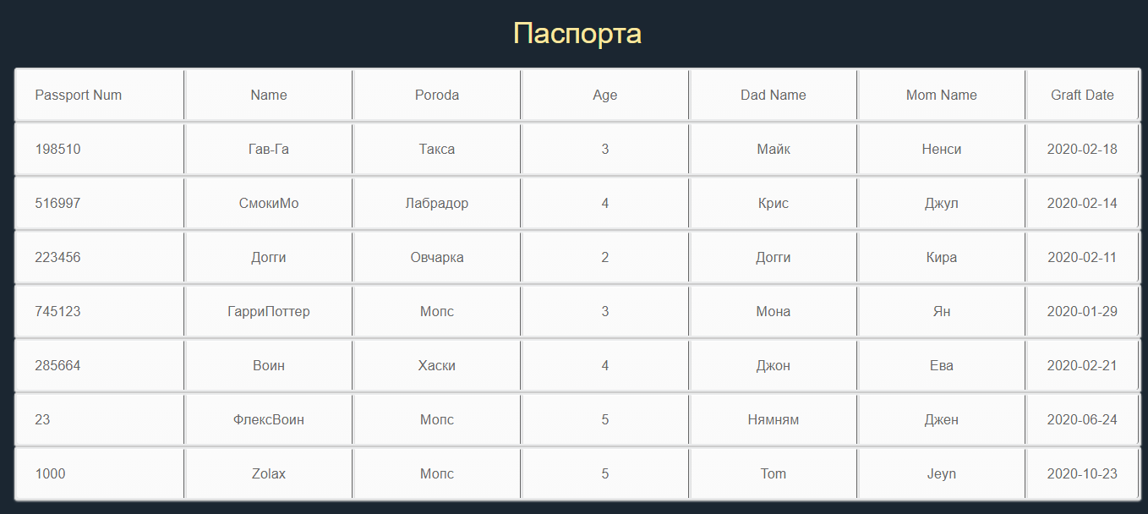

*Рисунок 7 – Пример вывода при удалении данных из таблицы Dog Passport*

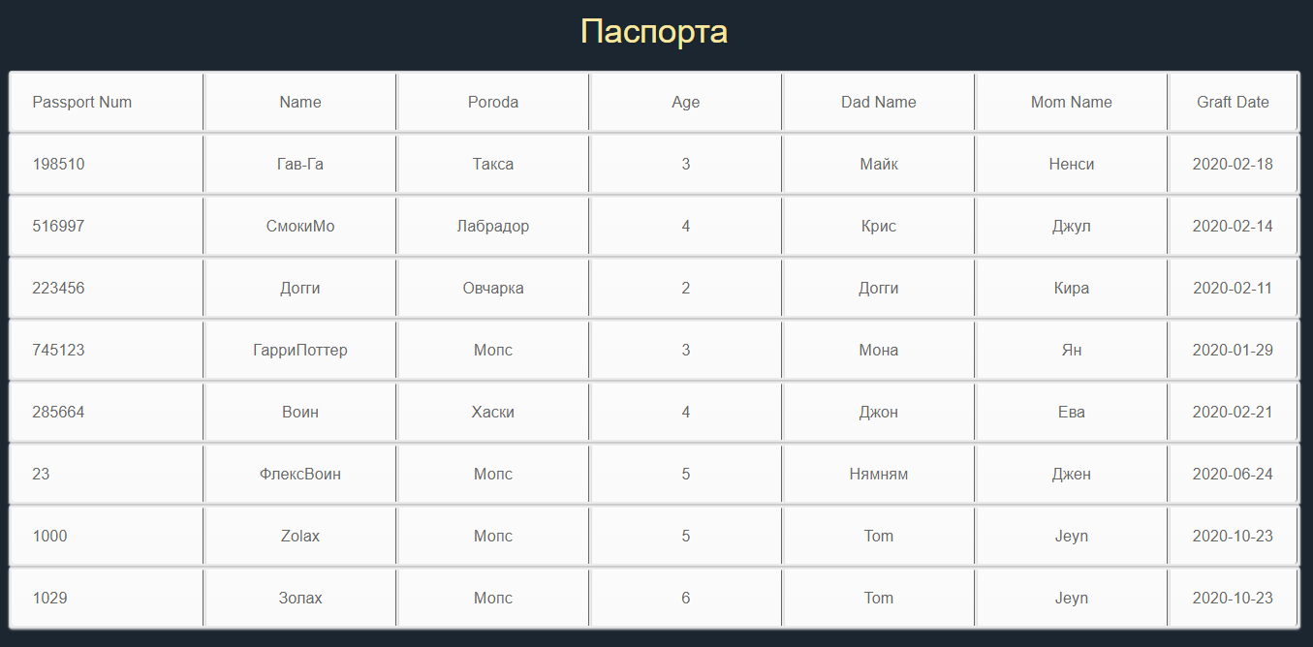

*Рисунок 8 – Пример вывода при редактировании данных в таблице Dog Passport*

Таблица Estimation Process

Запрос выводит информацию об участниках в данном этапе.

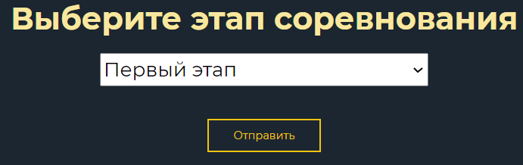

*Рисунок 9 – Интерфейс запроса для таблицы Estimation Process*

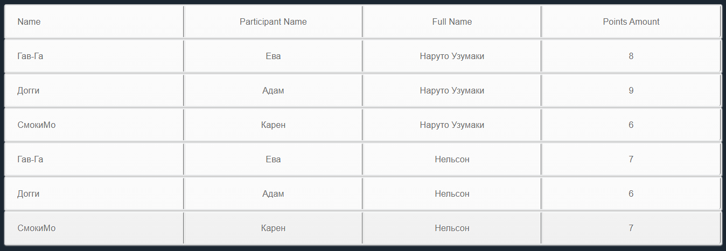

*Рисунок 10 – Интерфейс вывода запроса для таблицы Estimation Process*

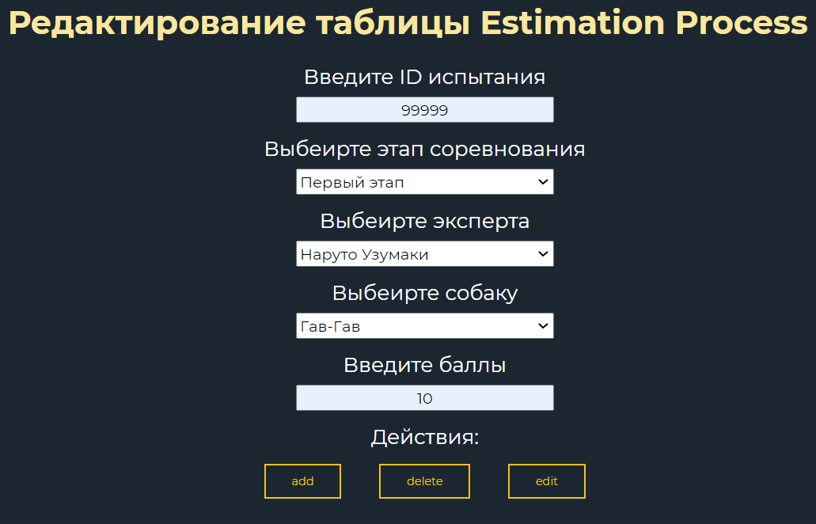

*Рисунок 11 – Интерфейс работы с данными таблицы Estimation Process*

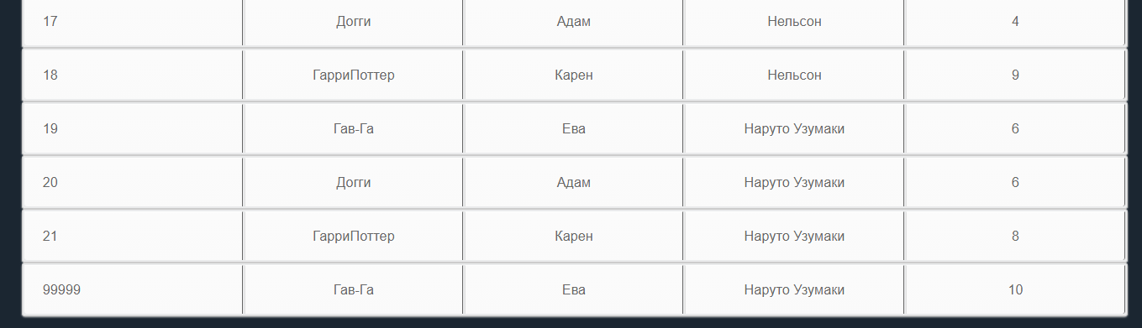

*Рисунок 12 – Пример вывода при добавлении данных в таблицу Estimation Process*

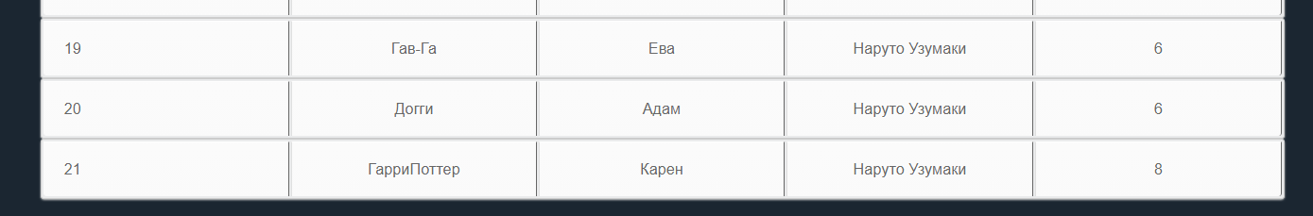

*Рисунок 13 – Пример вывода при удалении данных из таблицы Estimation Process*

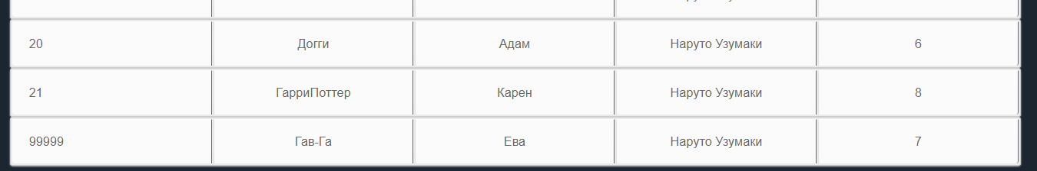

*Рисунок 14 – Пример вывода при редактировании данных в таблице Estimation Process*

Таблица DOG

Запрос выводит данные собак, состоящих в выбранном клубе из таблицы Dog.



*Рисунок 15 – Интерфейс запроса для таблицы Dog*

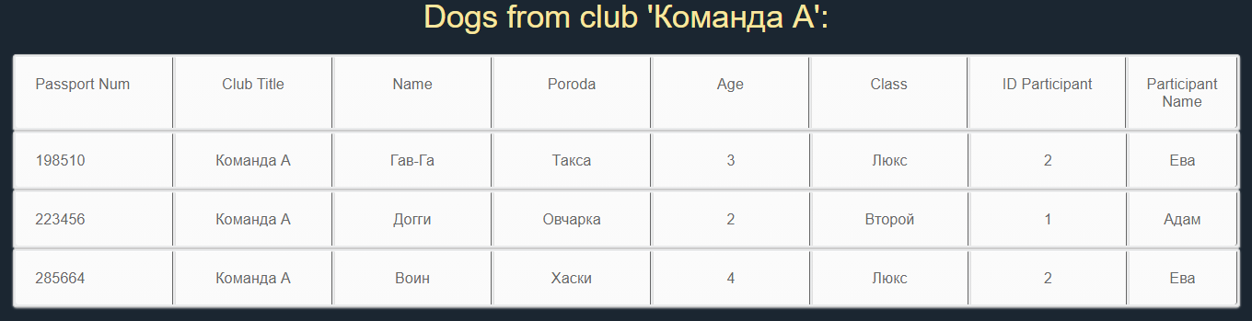

*Рисунок 16 – Интерфейс вывода запроса для таблицы Dog*

таблица expert

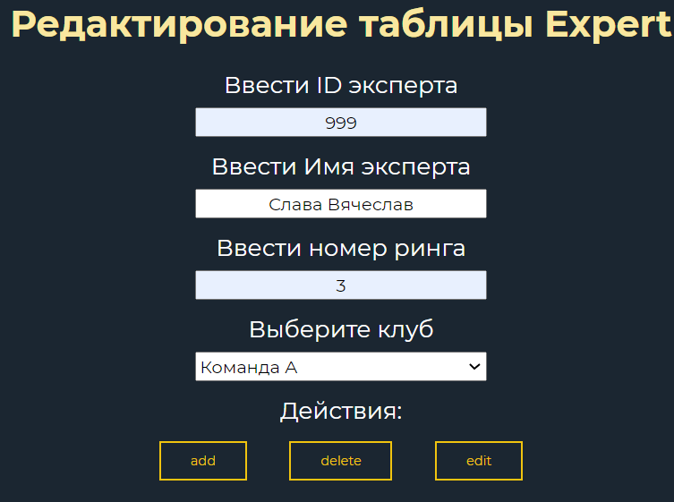

*Рисунок 17 – Интерфейс работы с данными таблицы Expert*

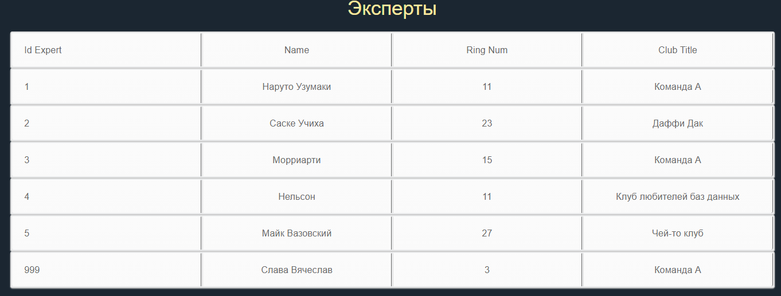

*Рисунок 18 – Пример вывода при добавлении данных в таблицу Expert*

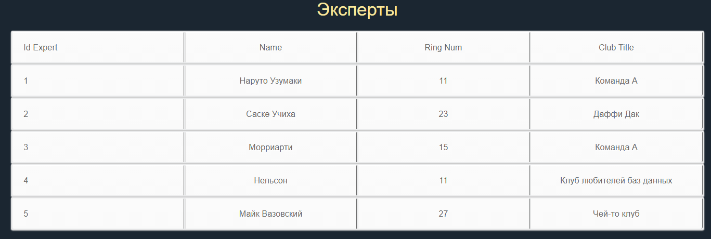

*Рисунок 19 – Пример вывода при удалении данных из таблицы Expert*

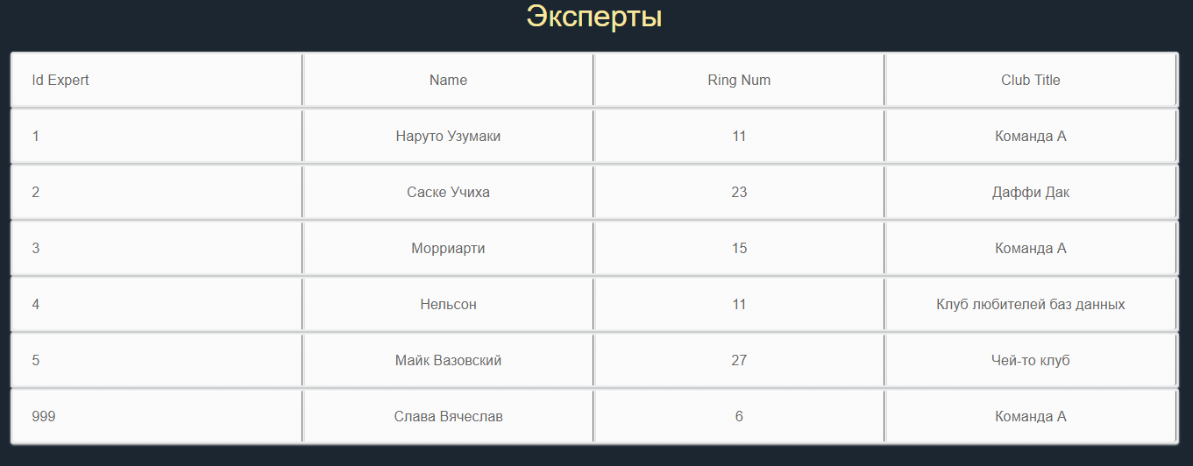

*Рисунок 20 – Пример вывода при редактировании данных в таблице Expert*

Таблица COMPETITION

Запрос выводит данные о месте проведения выбранного соревнования из таблицы Competition.



*Рисунок 21 – Интерфейс запроса для таблицы Competition*

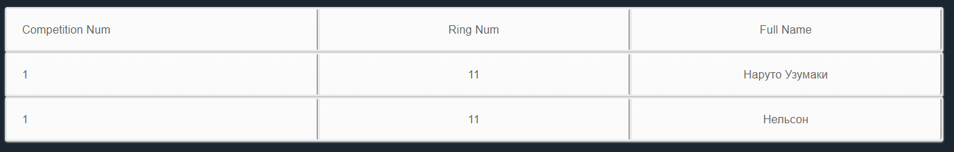

*Рисунок 22 – Интерфейс вывода запроса для таблицы Competition*

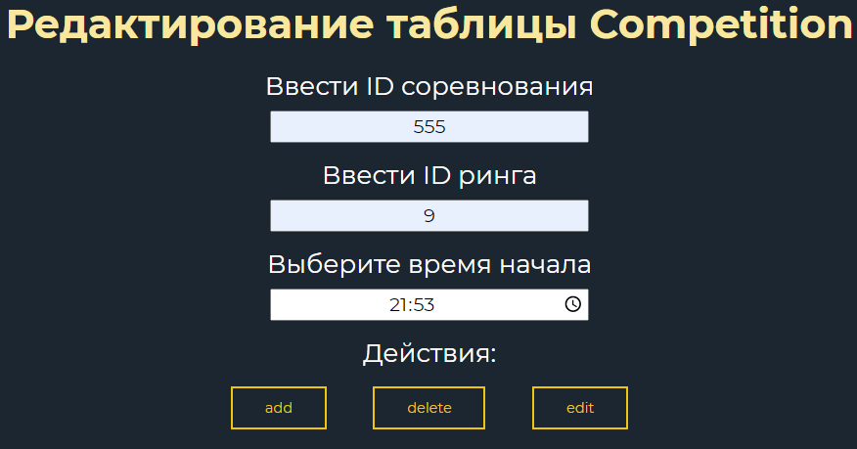

*Рисунок 23 – Интерфейс работы с данными таблицы Competition*

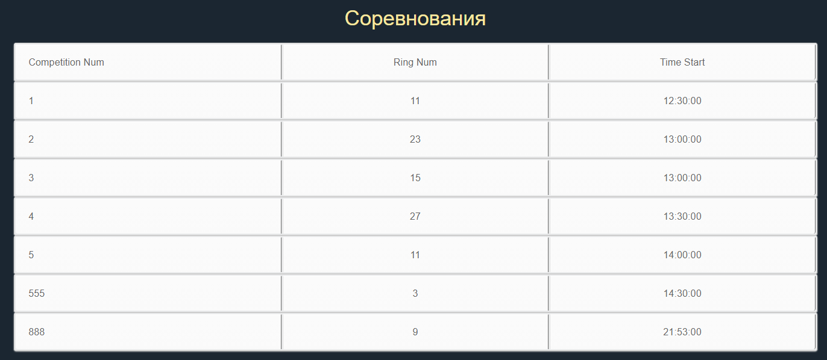

*Рисунок 24 – Пример вывода при добавлении данных в таблицу Competition*

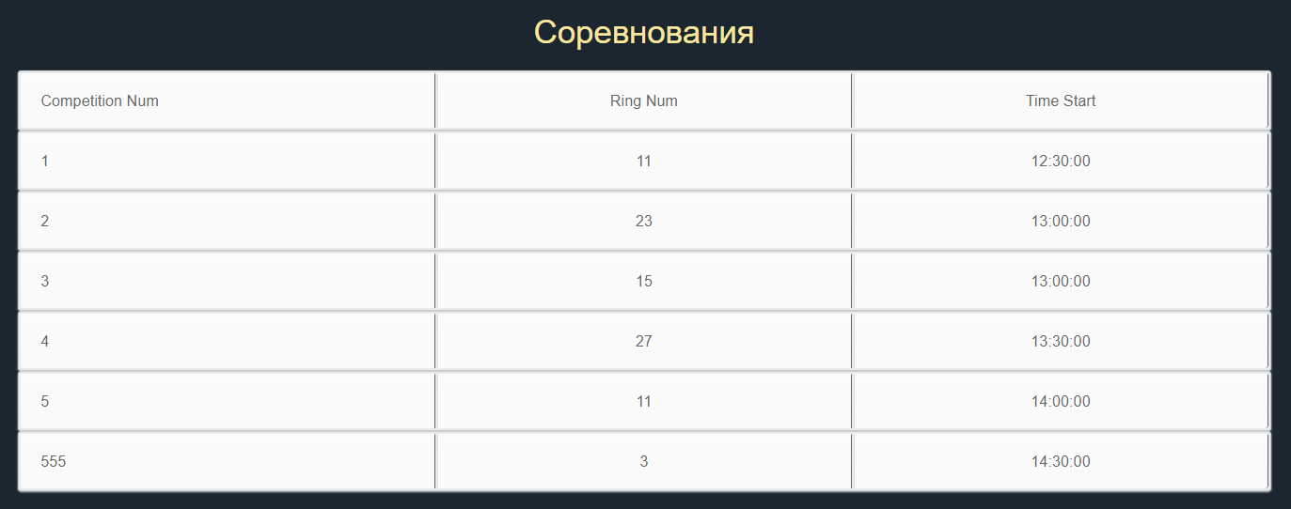

*Рисунок 25 – Пример вывода при удалении данных из таблицы Competition*

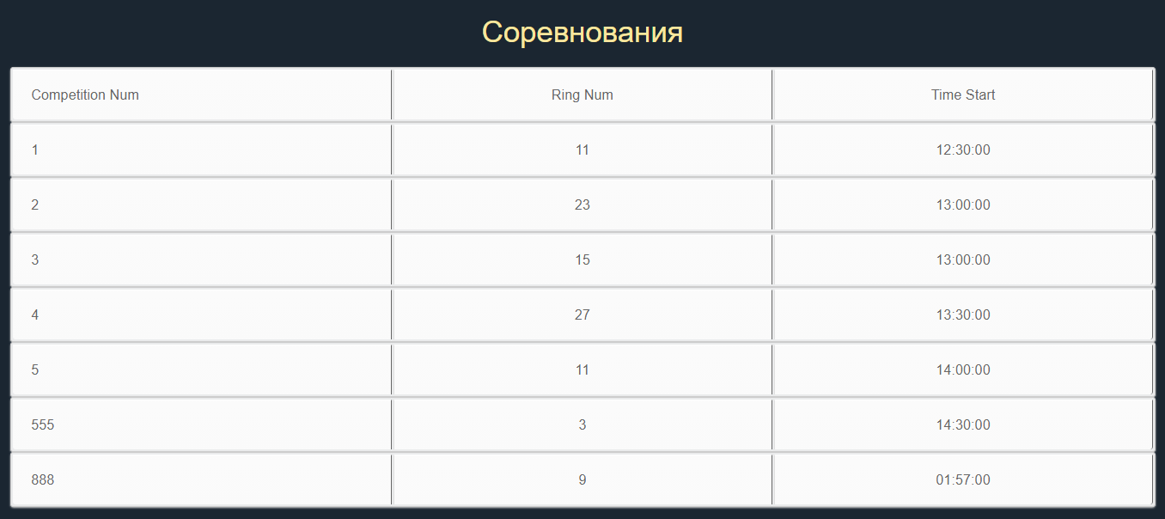

*Рисунок 26 – Пример вывода при редактировании данных в таблице Competition*

Таблица EVENT

Запрос выводит информацию выбранного соревнования, из таблицы Event.



*Рисунок 27 – Интерфейс запроса для таблицы Event*



*Рисунок 28 – Интерфейс вывода запроса для таблицы Event*

таблица sponsor

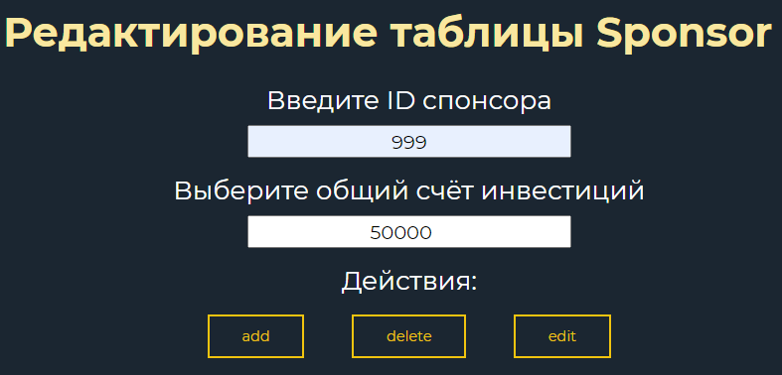

*Рисунок 29 – Интерфейс работы с данными таблицы Sponsor*

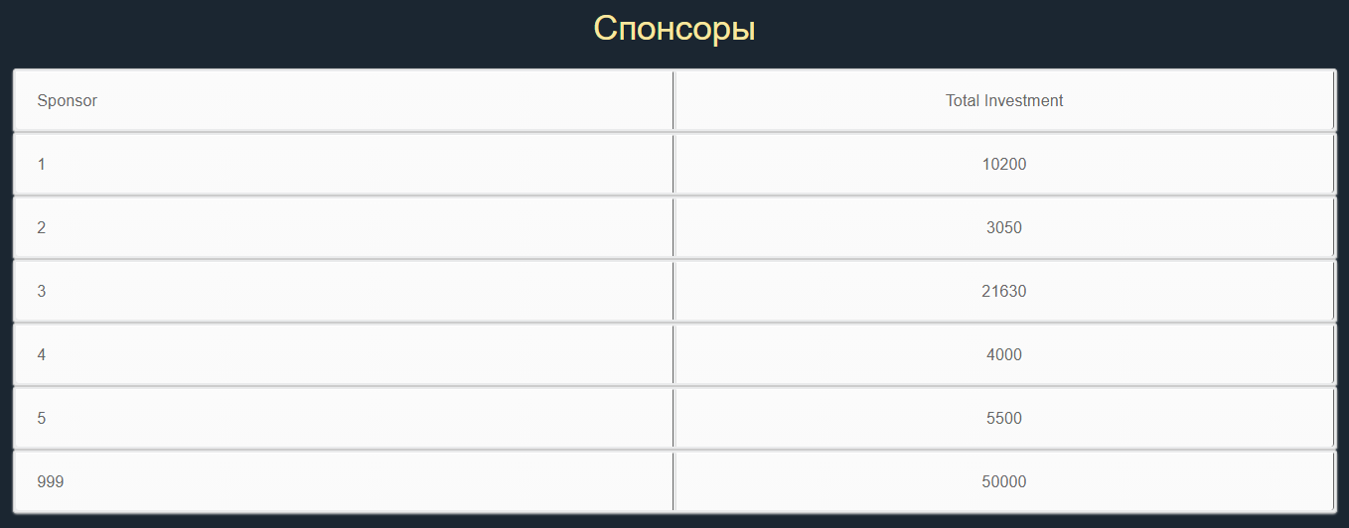

*Рисунок 30 – Пример вывода при добавлении данных в таблицу Sponsor*

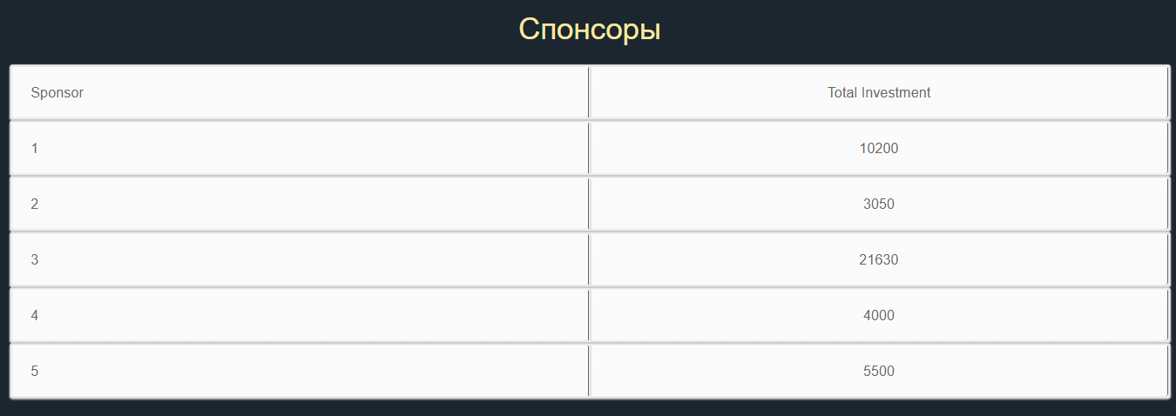

*Рисунок 31 – Пример вывода при удалении данных из таблицы Sponsor*

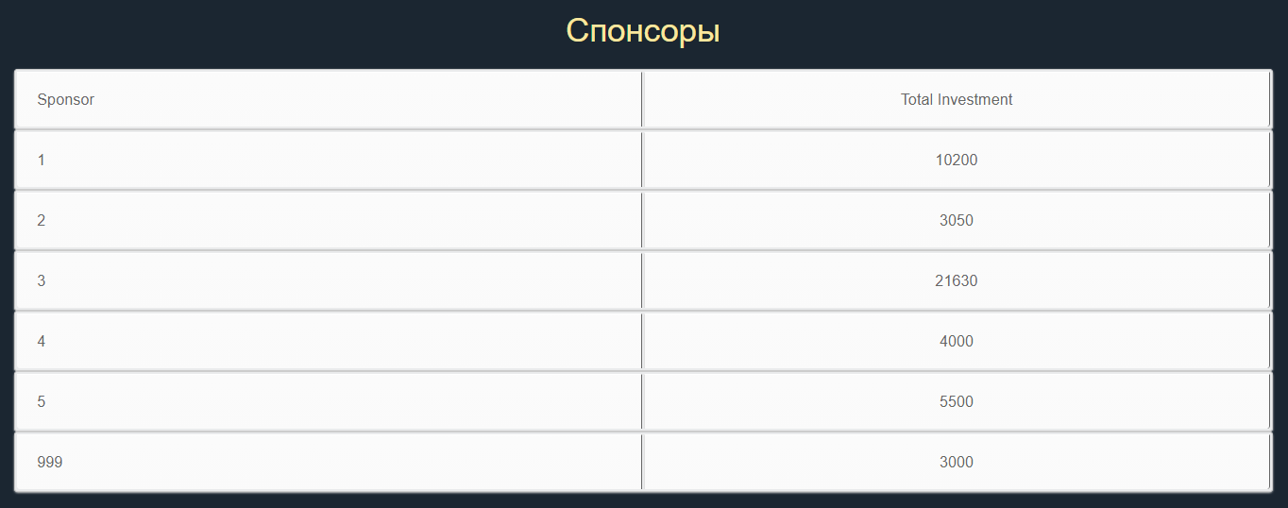

*Рисунок 32 – Пример вывода при редактировании данных в таблице Sponsor*